ПРОЕКТ
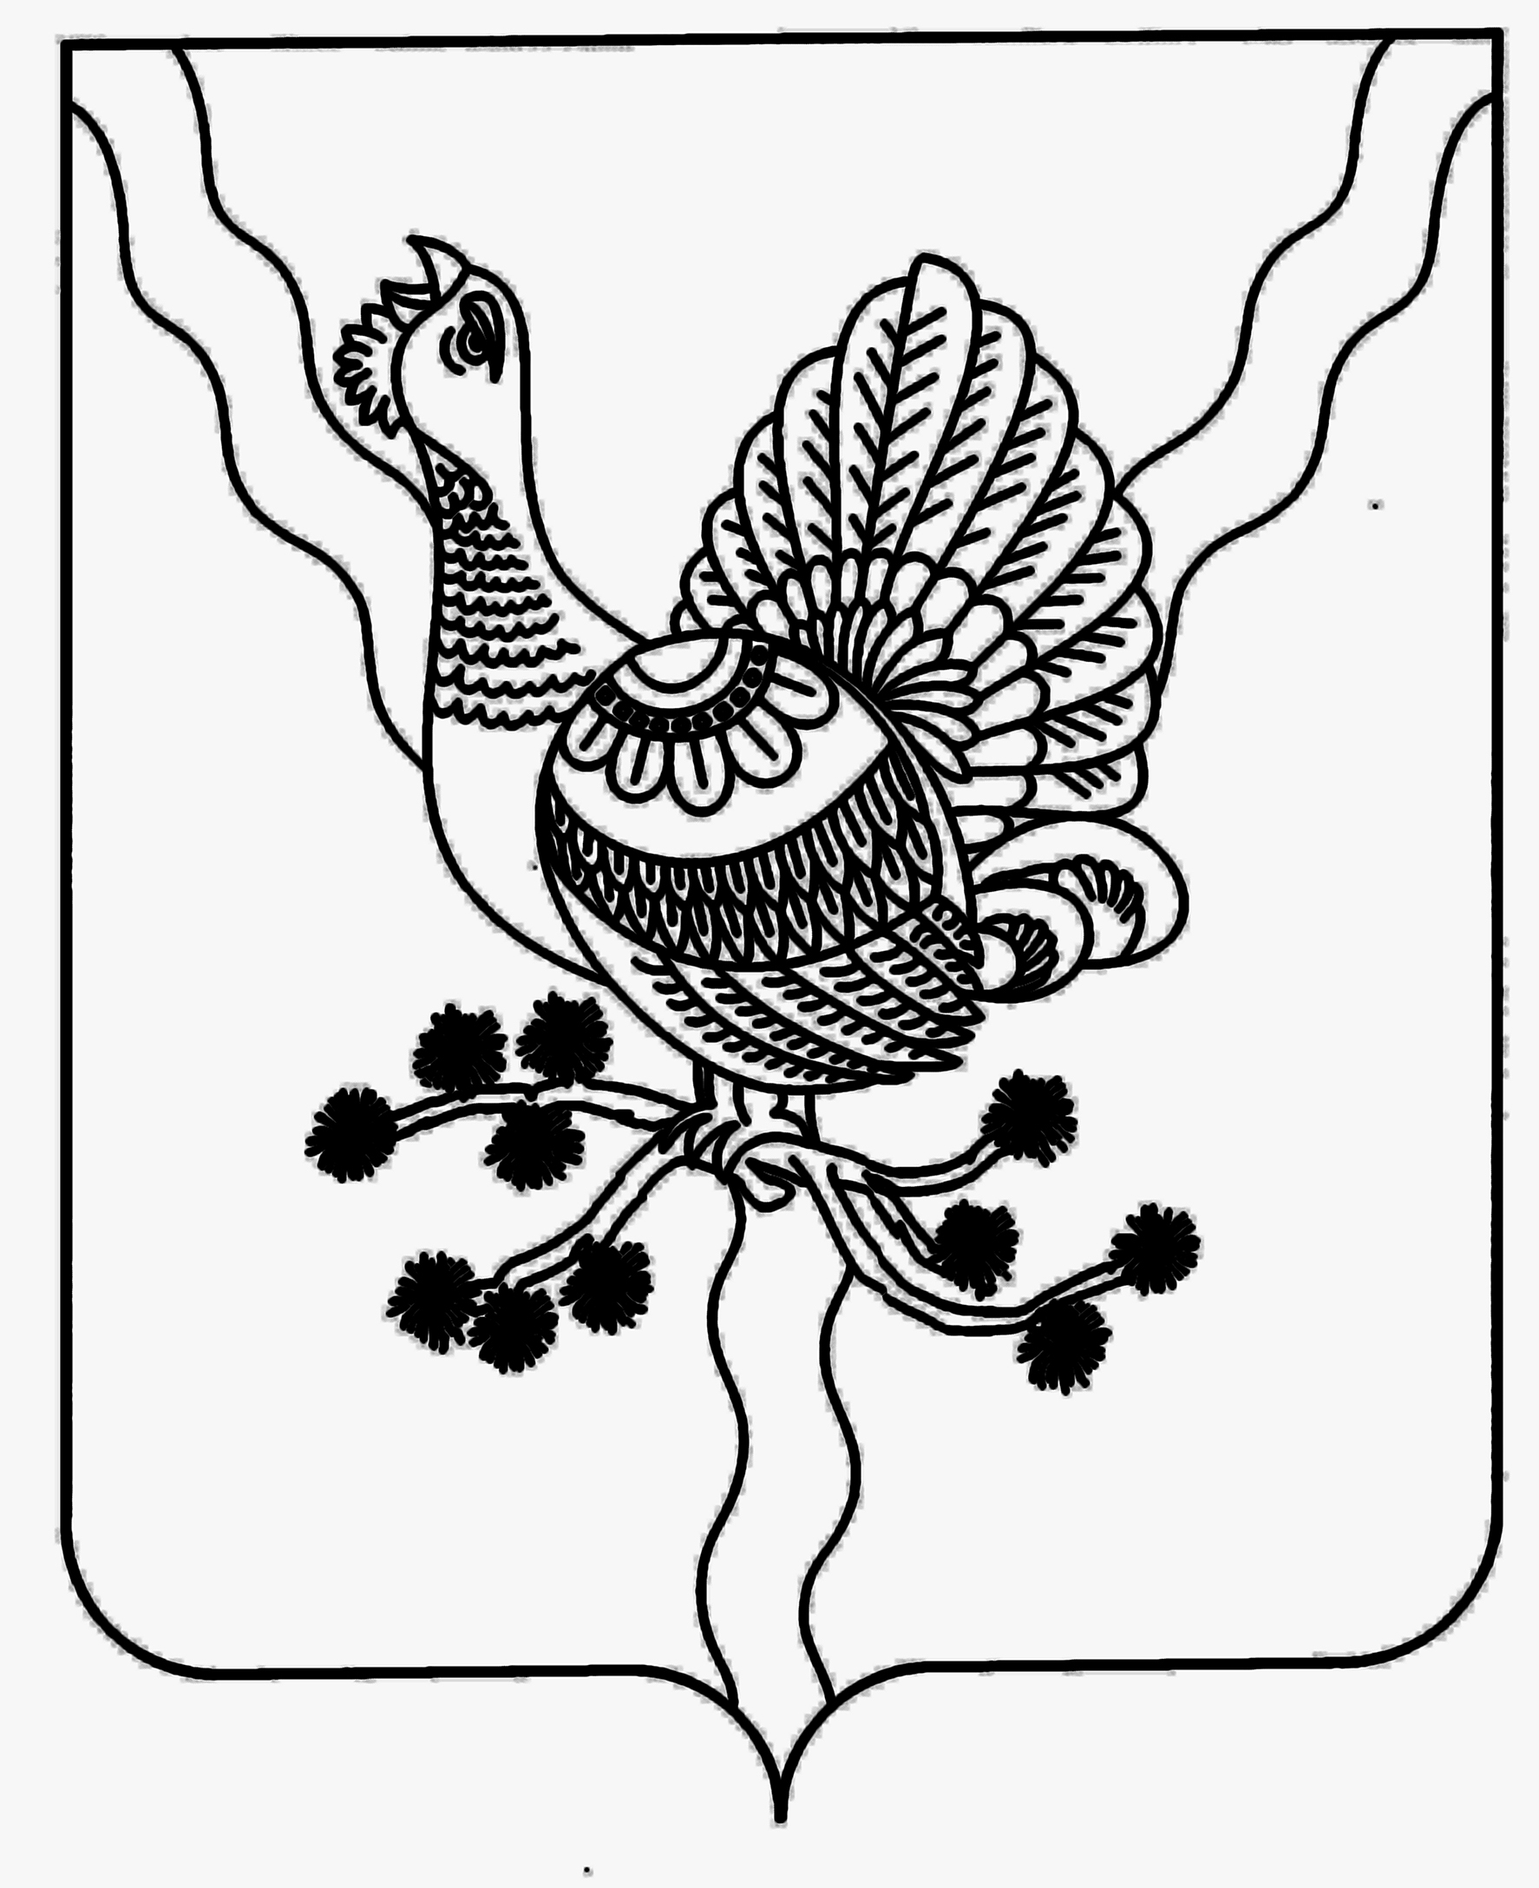

СОВЕТ МУНИЦИПАЛЬНОГО РАЙОНА «СОСНОГОРСК»
«СОСНОГОРСК» МУНИЦИПАЛЬНÖЙ РАЙОНСА СÖВЕТ
_____________________________________________________________________________

РЕШЕНИЕ

КЫВКÖРТÖД

_____________ 2018 г. № ______

О признании утратившим силу Решения Совета муниципального района «Сосногорск» от 10.03.2011 № VI-51 «Об утверждении условий контракта с руководителем администрации муниципального района «Сосногорск» в части, касающейся осуществления полномочий по решению вопросов местного значения»

Руководствуясь статьей 36 Федерального закона от 6 октября 2003 года № 131-ФЗ «Об общих принципах организации местного самоуправления в Российской Федерации», статьей 29 Устава муниципального образования муниципального района «Сосногорск», Решением Совета муниципального района «Сосногорск» от 05.02.2018 № XXIV-191 «Об избрании Главы муниципального района «Сосногорск» - руководителя администрации»

Совет муниципального района «Сосногорск» решил:

1. Признать утратившим силу:
1) решение Совета муниципального района «Сосногорск» от 10.03.2011 № VI-51 «Об утверждении условий контракта с руководителем администрации муниципального района «Сосногорск» в части, касающейся осуществления полномочий по решению вопросов местного значения»;
2) решение Совета муниципального района «Сосногорск» от 13.02.2015 № XLIV-386 «О внесении изменений в решение Совета муниципального района от 10 марта 2011 г. N VI-51 «Об утверждении условий контракта с руководителем администрации муниципального района «Сосногорск» в части, касающейся осуществления полномочий по решению вопросов местного значения»;
3) решение Совета муниципального района «Сосногорск» от 08.12.2017 № XXIII-184 «О внесении изменений в решение Совета муниципального района от 10 марта 2011 г. N VI-51 «Об утверждении условий контракта с руководителем администрации муниципального района «Сосногорск» в части, касающейся осуществления полномочий по решению вопросов местного значения».
2. Настоящее решение вступает в силу со дня его официального опубликования.

Председатель Совета муниципального
района «Сосногорск» А.А. Терентьев

Исполняющий обязанности Главы
муниципального района «Сосногорск» -
руководитель администрации С.В. Дегтяренко

